Львівський професійний коледж
готельно-туристичного та ресторанного сервісу

Лабораторна робота № 1
на тему «Використання штучного інтелекту для автоматизації
в готельно-ресторанному бізнесі»

Студента групи ГР-2.1
ПІБ

Львів 2026
Лабораторна робота № 1
Тема: Використання штучного інтелекту для автоматизації в готельно-ресторанному бізнесі.
Мета: Сформувати практичні навички використання інструментів штучного інтелекту (ШІ) для автоматизації управлінських, сервісних та маркетингових процесів у закладах готельно-ресторанного господарства; навчитися генерувати професійний контент та аналізувати текстові документи для клієнтів за допомогою сучасних чат-ботів.

Хід виконання роботи

Завдання № 1. Очистка відгуків.
Промпт: Нижче текст відгуків на готель Львів, які я скопіював в пошуку Google. Очисти текст відгуків від всього зайвого. Мені потрібне тільки ім’я клієнта, відгук і оцінка
Знімок екрану:
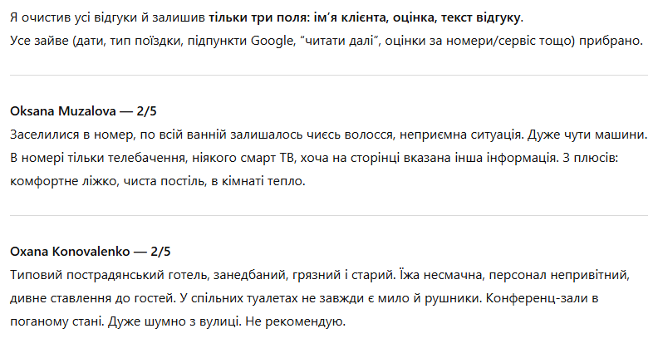
Завдання № 2. Групування відгуків.
Промпт:
Знімок екрану:

…

Висновок: У ході виконання лабораторної роботи № 1 було досліджено…

